OŚRODEK ROZWOJU OSOBISTEGO I DUCHOWEGO „TU I TERAZ”
W NOWYM KAWKOWIE
www.tuiteraz.eu

zaprasza 10 – 15 kwietnia 2018 na program

DETOKSYKACJA DLA KOBIET
HOLISTYCZNE OCZYSZCZANIE CIAŁA, EMOCJI, UMYSŁU I DUCHA
PROWADZI: KATARZYNA GWIAZDOWSKA
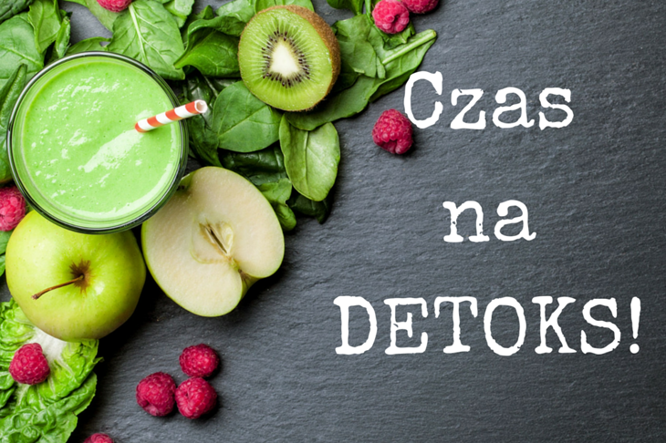
Zapraszam Cię w fascynującą podróż przez Twoje ciało, umysł, emocje i ducha. W czasie tej podróży oczyścisz nie tylko swój organizm, ale także różne sfery życia. Program holistycznego oczyszczania organizmu przeznaczony jest dla kobiet, dla których ważne jest zdrowie i naturalne piękno.
Podczas tego warsztatu wzmocnisz siły witalne swojego ciała oraz pobudzisz jego pierwotne zdolności do samooczyszczania i samouzdrawiania. Każdego dnia Twój organizm narażony jest na wpływ wielu negatywnych czynników - niewłaściwe odżywianie, stresogenny tryb życia, zanieczyszczenie środowiska, tłumione emocje. W rezultacie możesz miewać spadki nastroju, odczuwać ogólne osłabienie, depresję.
Wystarczy oczyścić swoje ciało z toksyn, aby nabrać lekkości, odzyskać energię życiową i aby umysł się wyostrzył. Po takim przygotowaniu ciała, praca nad rozwojem emocjonalnym i duchowym staje się bardziej efektywna. Warsztat ten jest na licencji Ewy Foley – autorki holistycznego programu oczyszczania organizmu.
CO ZYSKASZ?
- nowy poziom entuzjazmu, witalności i dobrostanu,
- dużo siły i energii życiowej
- piękną sylwetkę, promienną cerę, błysk w oczach
- nauczysz się jak dbać o swoją wewnętrzną harmonię
- nauczysz się jak odczytywać informacje płynące z Twojego ciała
- dowiesz się w jaki sposób radzić sobie ze stresem, jak się relaksować
- poznasz uzdrawiającą moc oddechu, powitania słońca, hatha jogi i medytacji
- silny układ odpornościowy, promienne zdrowie, doskonałe samopoczucie
- znaczące odmłodzenie organizmu, zmysłowość
- radość życia i zadowolenie
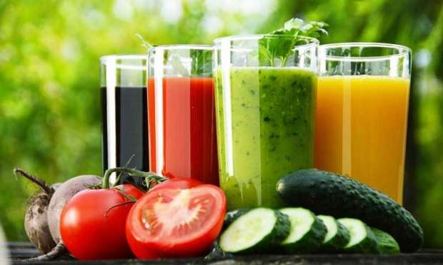

CO STRACISZ?
- kilka zbędnych kilogramów i duużżooo toksyn
- zmęczenie i niezadowolenie ze swojego ciała
- stare, zalegające stresy
- blokady energetyczne
- zniechęcenie i letarg
CZYM JEST HOLISTYCZNA METODA OCZYSZCZANIA ORGANIZMU?
W podejściu holistycznym organizm jest traktowany jako całość. Zarówno ciało, jak i umysł, emocje i duch są częścią tego samego cudownego mechanizmu. Dlatego też w czasie tego programu stosowane są różne metody, które oddziaływają na wymienione obszary. W celu wyeliminowania toksyn z organizmu stosujemy świeże soki owocowe i warzywne, homeopatię, zioła, witaminy, glinkę, zabiegi hydrokolonoterapii (oczyszczenie jelita grubego). W programie będzie także codzienna poranna medytacja, joga, marsze i spacery, taniec, techniki relaksacyjne i oddechowe, wykłady oraz ćwiczenia praktyczne. Będzie też czas na odpoczynek i pracę własną. Zdrowie, witalność, radość życia i lepsza ogólna kondycja psychofizyczna od tej chwili staną się Twoim naturalnym stanem!
PROWADZACA: KATARZYNA GWIAZDOWSKA – certyfikowany trener detoksu holistycznego Instytutu Ewy Foley, psychodietetyk, psycholog, trener rozwoju osobistego, absolwent Szkoły Trenerów Ośrodka INTRA i Instytutu Świadomego Życia Ewy Foley. Była menadżer Sri Sri Ayurvedy w Centrum Promocji Zdrowia w Tarasce k/Piotrkowa Trybunalskiego. Specjalizuje się w holistycznej pracy nad zdrowiem. Interesuje się różnymi metodami przywracania naturalnej harmonii organizmu. Prowadzi m.in. konsultacje psychodietetyczne, detoksy, warsztaty z profilaktyki stresu, warsztaty komunikacji interpersonalnej, treningi asertywności, jogę i sesje oddechowe. W głębi serca tancerka, na zewnątrz praktyczna organizatorka, regularnie medytuje, czasem śpiewa.

UWAGA: W CELU ZAKWALIFIKOWANIA SIĘ NA TEN PROGRAM KONIECZNE JEST WYPEŁENIENIE KWESTIONARIUSZA ZDROWIA

TERMIN: 10-15.IV.2018 (wtorek - niedziela),

CZAS TRWANIA: rozpoczęcie zajęć 10.IV godz. 18
zakończenie 15.IV ok. godz. 12

CENA WARSZTATU: 750 zł (w cenie warsztatu są zajęcia z psychodietetyki, naturalnych metod oczyszczania organizmu, joga, medytacje, ćwiczenia oddechowe, a także zioła, homeopatia i możliwość skorzystania z gabinetu hydrokolonoterapii).

CENA POBYTU: 550 zł (wyżywienie na diecie płynnej + zakwaterowanie w
pokojach 2-os. ; soki świeżo wyciskane, kiczeri, zupy krem
gotowane wg 5 przemian.

RABATY:
      - 20 % zniżki od ceny warsztatu dla osoby płacącej zaliczkę przed 28 lutym 2018

KONTAKT: www.tuiteraz.eu, kawkowo@tuiteraz.eu
biuro: 0662759576
Jacek Towalski 0602219382,
Maja Wołosiewicz - Towalska 0606994366,

MIEJSCE: Ośrodek Rozwoju Osobistego i Duchowego „Tu i Teraz”,
Nowe Kawkowo www.tuiteraz.eu

ZAPISY:
- Konieczna rejestracja mailowa na adres kawkowo@tuiteraz.eu (z podaniem imienia i nazwiska, numeru telefonu, daty i tytułu wydarzenia);
- Dopiero po otrzymaniu maila potwierdzającego i wyborze noclegu, prosimy o wpłatę zaliczki w ciągu tygodnia od zgłoszenia.
- Brak wpłaty zaliczki w ciągu 7 dni anuluje rezerwację za warsztat i pobyt ! Prosimy nie wpłacać pieniędzy dopóki nie zostanie potwierdzone mailowo wpisanie na listę uczestników!
- Wpłata zaliczki jest równoznaczna z akceptacją regulaminu ośrodka (otrzymanego mailem po zgłoszeniu);
- Zaliczkę za pobyt w wysokości 200 zł prosimy wpłacać na konto Ośrodka Rozwoju Osobistego „Tu i Teraz” z podaniem imienia i nazwiska oraz opisem: „zaliczka za pobyt 10-15.IV.2018”.

Tu i Teraz Numer konta:
92 1020 3541 0000 5502 0206 3410
BANK PKO BP
Dla przelewów zagranicznych:
BIC (Swift): BPKOPLPW
IBAN: PL92 1020 3541 0000 5502 0206 3410
Zaliczka jest zwrotna tylko w ciągu dwóch tygodni od momentu wpłaty na konto ośrodka!
W razie zwrotu zaliczki ośrodek potrąca 20 zł na opłaty manipulacyjne.
Zaliczka nie może być przełożona na inny warsztat.

